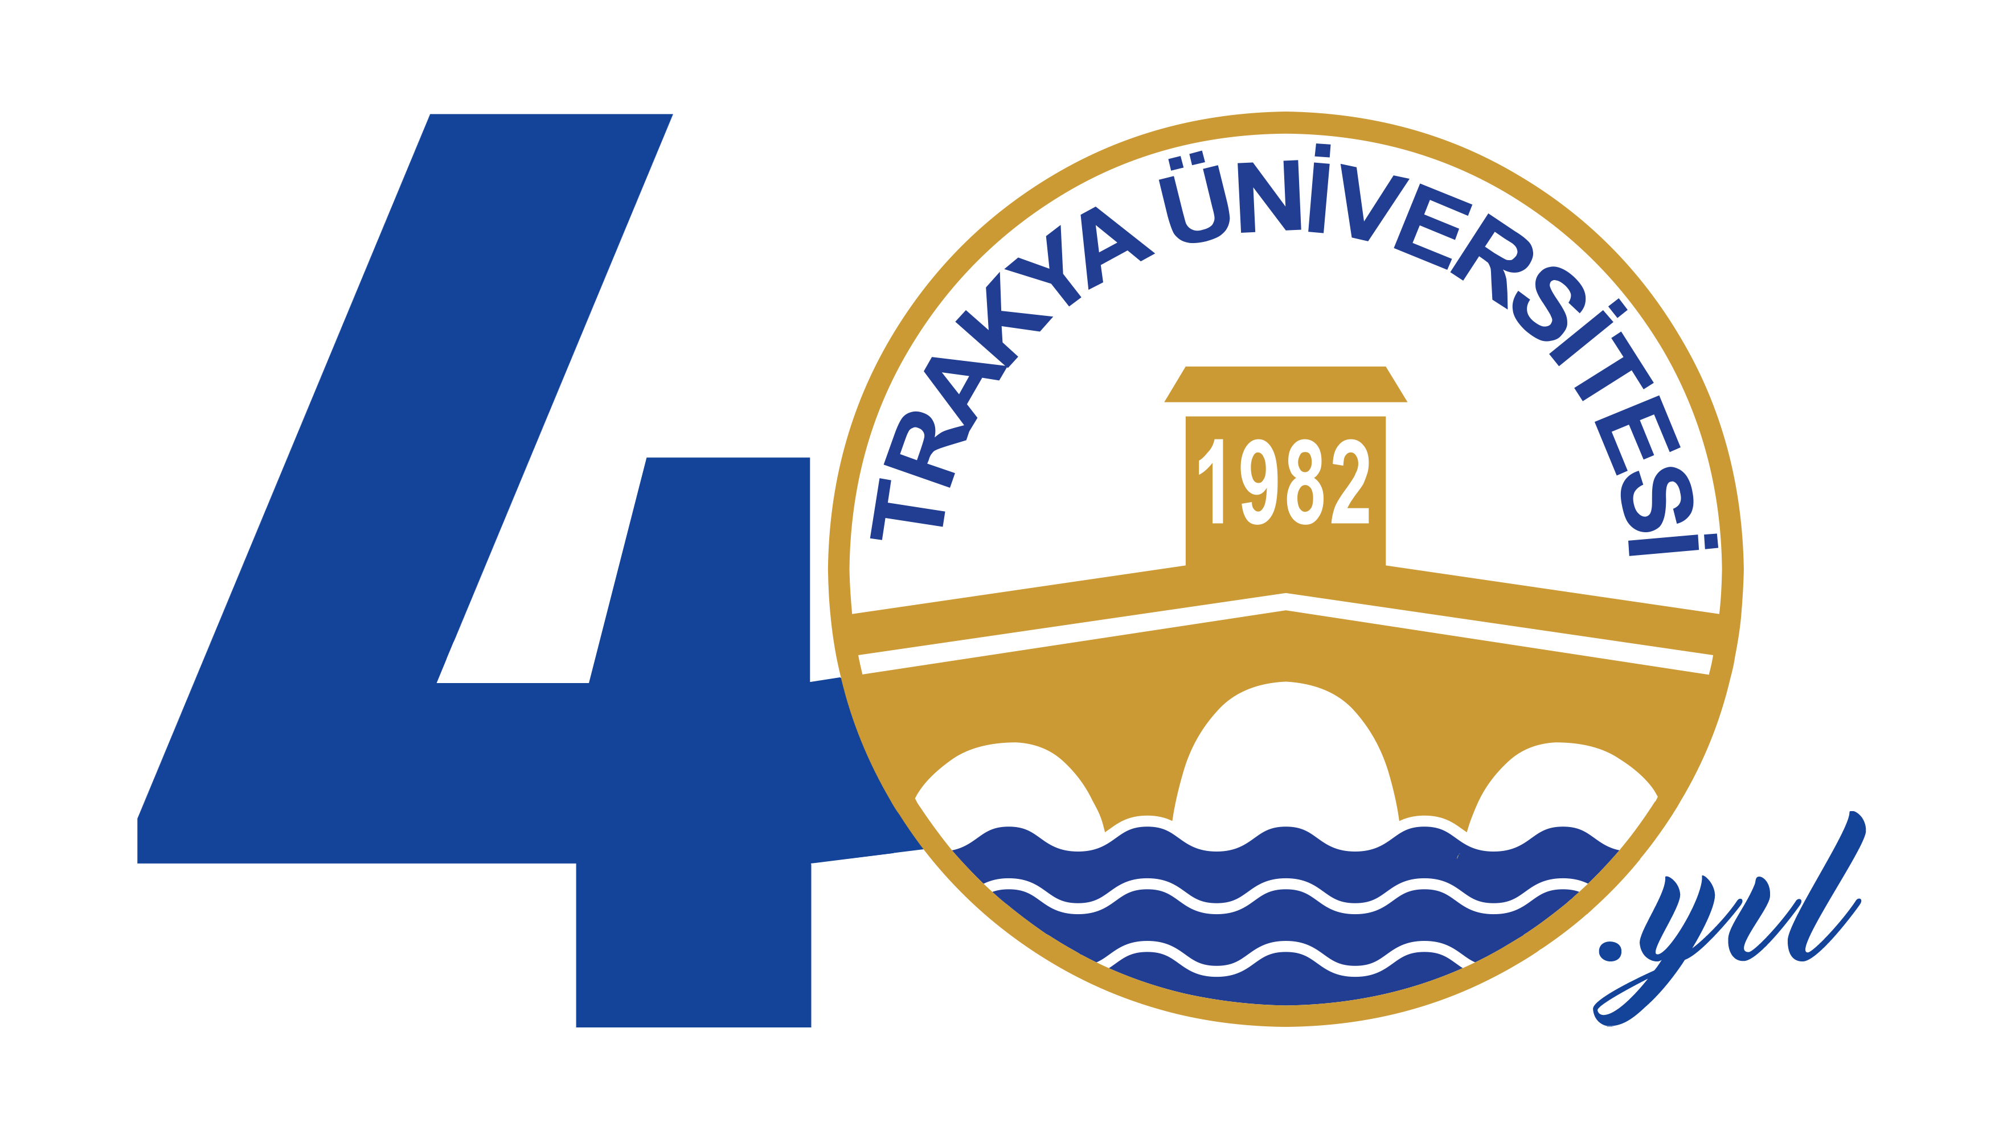

TRAKYA ÜNİVERSİTESİ REKTÖRÜ PROF. DR. ERHAN TABAKOĞLU'NUN
19 MAYIS ATATÜRK'Ü ANMA, GENÇLİK VE SPOR BAYRAMI MESAJI

19 Mayıs 1919, Samsun’da başlayıp tüm ülkeyi aydınlatan kurtuluş meşalesinin yandığı, ilelebet payidar kalacak Türkiye Cumhuriyeti’nin kuruluş yoluna çıktığı kutlu gündür. Gazi Mustafa Kemal Atatürk ve arkadaşları etrafında toplanan aziz Türk milleti, göklerinde ay yıldızlı bayrağından başka bayrak dalgalanmasına izin vermemiş, bir karış toprağı dahi kanının son damlasına kadar savunmuş ve bağımsızlık arzusunu tüm dünyaya duyurmuş ve kabul ettirmiştir.

Türk milletinin ve gençlerimizin 19 Mayıs Atatürk’ü Anma, Gençlik ve Spor Bayramı’nı kutluyor; Gazi Mustafa Kemal Atatürk, silah arkadaşları ve kahraman vatan evlatlarını saygı ve minnetle anıyorum.

Prof. Dr. Erhan TABAKOĞLU Trakya Üniversitesi Rektörü

